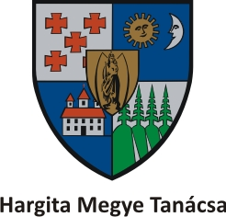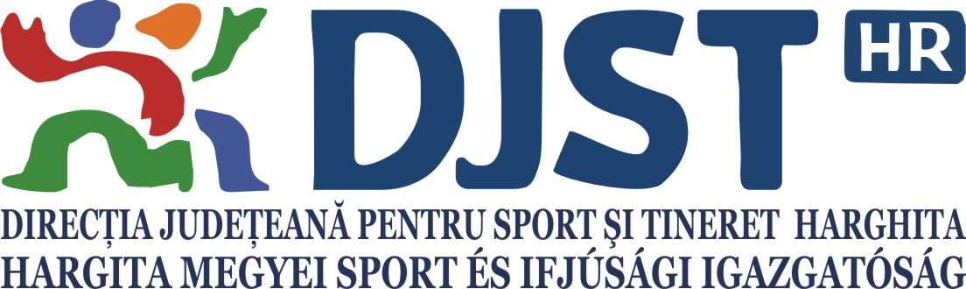

Az Országos Ifjúsági Nap (Május 2)
megünneplésének keretében kerül sor a 2011-es
Ifjúsági Konferenciára

Időpont: 2o11 május 18
Helyszín: Csíkszereda, Megyeháza, Márványterem

Programtervezet:
13.30 - 14.00 Regisztráció

14.00 - 14.30 Ünnepélyes megnyitó

14.30 - 15.00 „Nevezd meg a legjobbakat!” – fiatalok és ifjúsági szervezetek díjazása. A nyertes projektek bemutatása.
A felhívás a díjazásra megtekinthető a http://www.hargitamegye.ro/index.php?pg=news_0_690
valamint a
http://www.civilszervezetek.ro/html/palyazatok.php?id=55
linken.

15.00 – 16.30 Kerekasztalbeszélgetés „World Café” módszerrel
Téma: Az önkéntességtől a munkavállalásig.

16.30 – 17.00 Zárás plénumban
A végzős önkéntesek köszöntése

